Koupelna
Varianta 1 (vhodné v adaptačním období) – slovní zásoba
Cíl 1 – slovní zásoba v 1. pádě (záchod, umyvadlo, ručník, vana)
Rozdáme dětem obrázek koupelny, a po jednom si vytahují z klobouku obrázek záchodu atd. Dítě pojmenuje, pak pojmenujeme sborově a pak si dítě nalepí záchod na list s koupelnou. Takto se to opakuje, dokud nemají všechny děti nalepené všechny předměty. Na závěr si děti mohou obrázky vymalovat.
Varianta 2 (vhodné pro pokročilejší děti) – předložky a příslovce
Cíl 2 – slovní zásoba 1., 2., 4. a 7. pád, předložky (vedle, mezi), příslovce (vpravo, vlevo)
Nejdříve se dětí zeptáme, co mají doma v koupelně – záchod, umyvadlo atd. Pak rozdáme dětem prázdnou koupelnu s příběhem, že to je koupelna z domu, kde bydlí Momo (maňásek). A že nám Momo poví, jak ta jeho koupelna vypadá.
Dáme dětem všechny obrázky předmětů z koupelny. Dítě má vybrat správný obrázek a nalepit ho na správné místo.
„Momo říká, že vlevo má vanu. Vedle vany je záchod. Vedle záchodu je umyvadlo. Vpravo je ručník. Mezi ručníkem a záchodem je umyvadlo“
Potom si obrázek společně projdeme a po kroužku (každé dítě zvlášť a pak opakujeme sborově) si říkáme: „Momo má v koupelně vanu. Vana je vedle záchodu.“
Na závěr si děti mohou obrázky vymalovat.
Navazující pohybová aktivita (vhodná pro méně i více pokročilé)
Cíl 3 – slovesa (mýt se, čistit si, česat se)
Na melodii písně Vesele vstávám z postele, zpíváme a předvádíme. Den upravíme podle současného dne. Děti si touto písní upevňují slovesa v první osobě (je dobré, že slyší správný tvar třikrát po sobě).
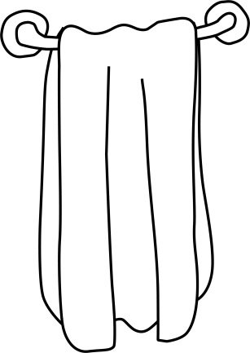
Vyčistím si zuby, vyčistím si zuby, vyčistím si zuby, každé pondělní ráno.
Umyji si ruce, umyji si ruce, umyji si ruce, každé pondělní ráno.
Umyji si obličej, umyji si obličej, umyji si obličej, každé pondělní ráno.
Učešu si vlasy, učešu si vlasy, učešu si vlasy, každé pondělní ráno.

